1. Что называется выборкой? Что называется объемом выборки?
Опр. 1. Выборка (случайная выборка, выборочная совокупность) – множество значений результатов наблюдений над одной и той же СВ при одних и тех же условиях. Количество проведенных наблюдений называется объемом выборки.

2. Что называется частотой выборочного значения? Что называется относительной частотой?
Опр. 7. Пусть в выборке элемент xi встречается ni раз. Число ni называется частотой выборочного значения xi, а ni/n – относительной частотой.

3. Как оценить по выборке математическое ожидание и дисперсию наблюдаемой СВ?
Мат. ожидание равно выборочному среднему x_
Дисперсия равна оценке для среднего квадратического отклонения в квадрате.

4. Как рассчитать несмещенную оценку дисперсии?
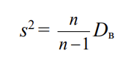
5. Как оценить по выборке функцию и плотность распределения наблюдаемой СВ?
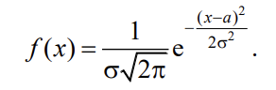
6. Что называется эмпирической функции распределения?
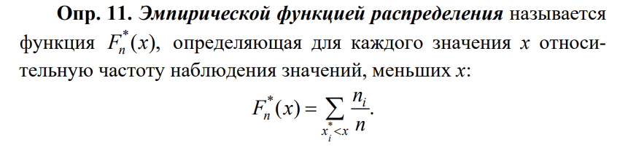
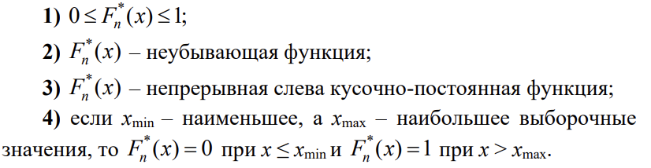

7. Что называется гистограммой относительных частот?
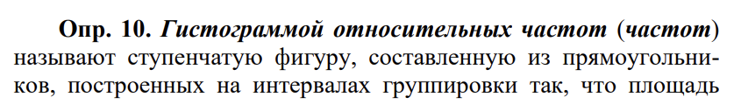
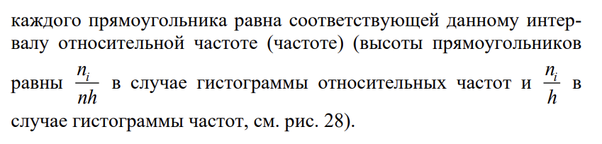
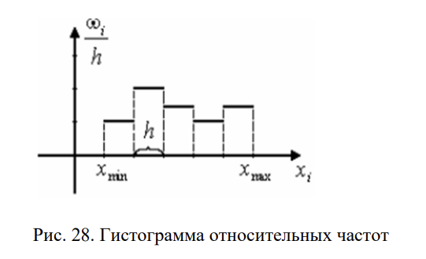
8. Чему равна площадь гистограммы относительных частот?
Гистограмма относительных частот обладает тем свойством, что ее площадь равна 1. Площадь гистограммы частот равна объему выборки n.

9. Что называется статистической гипотезой?
Опр. 1. Статистической гипотезой называется любое предположение о виде (непараметрическая гипотеза) или параметрах (параметрическая гипотеза) неизвестного распределения.

10. В каком случае статистическая гипотеза называется простой? сложной?
Опр. 2. Статистическая гипотеза называется простой, если она полностью определяет функцию распределения. В противном случае гипотеза называется сложной.

11. В чем разница между нулевой и альтернативной гипотезами?
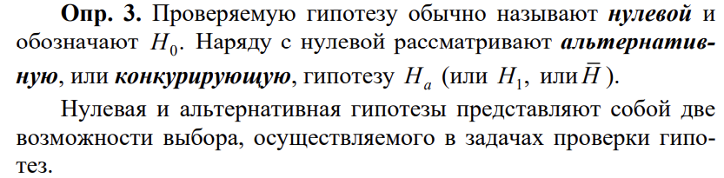
12. Что называется уровнем значимости статистического критерия?
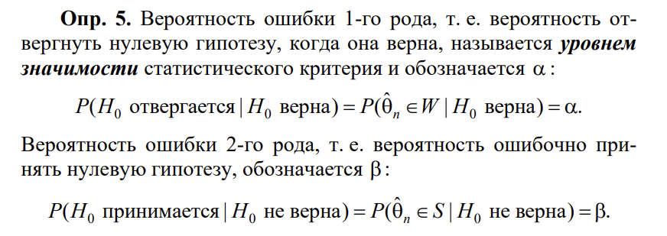
13. Что называется критерием согласия?
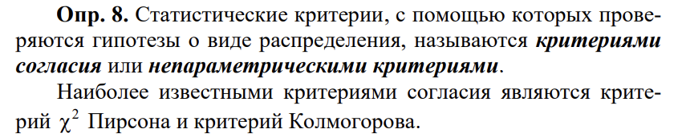
14. В чем суть критерия согласия 2 χ Пирсона?
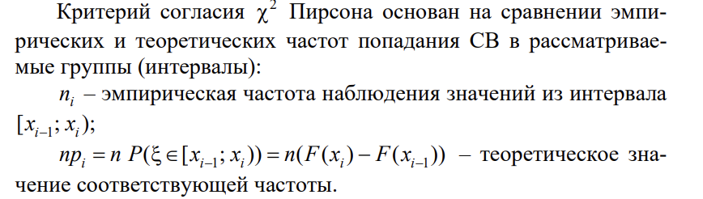
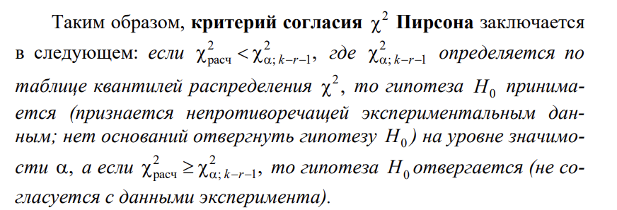
15. Какие достоинства и недостатки имеет критерий согласия 2 χ Пирсона?
